PHP实现文件的错误信息处理
一、开发环境
1、环境搭建：Windows 8+Apache 2.4.18+MySQL 5.7.11+PHP 7.1.0 。
2、文本编辑器：Sublime Text3。
二、主要技术
本实验主要处理文件上传时会遇到的错误信息。
- 实验准备
文件上传与下载实验中的upload.php文件和doAction.php文件。
- 实验内容
在浏览器中打开upload.php文件，不选择文件点击【提交】按钮，会显示文件上传失败
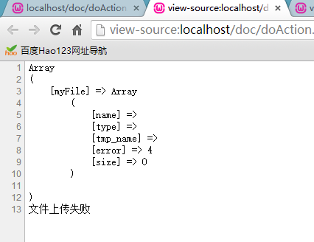
图1.出现异常
而且我们可以发现[error]=>4，我们知道当[error]=>0时表示文件上传没有发生错误，那么[error]=>4则表示我们出现的错误是没有选择上传文件。文件上传错误信息有：
· UPLOAD_ERR_OK：值为0，没有错误发生，文件上传成功。
·UPLOAD_ERR_INI_SIZE：值为1，上传文件超过php.ini中upload_max_filesize选项限制的值。
·UPLOAD_ERR_FORM_SIZE：值为2，上传文件大小超过HTML表单中MAX_FILE_SIZE选项指定的值。
·UPLOAD_ERR_PARTIAL：值为3，文件只有部分被上传。
·UP;OAD_ERR_NO_FILE：值为4，未选择上传文件。
·UPLOAD_ERR_NO_TMP_DIR：值为6，找不到临时文件夹。
·UPLOAD_ERR_CANT_ERITE：值为7，文件写入失败。
·UPLOAD_ERR_EXTENSION：值为8，上传文件被PHP扩展程序中断。
因此我们在把文件上传到服务器之后需要检测一下错误号，如果错误号等于0，再执行移动操作到指定目录下，否则提示文件上传失败，新建doAction1.php文件，输入以下代码：
<?php
header('content-type:text/html;charset=utf-8');
//print_r($_FILES);
exit;
//1.通过$_FILES文件上传变量接收上传文件信息
$fileInfo=$_FILES['myFile'];
$filename=$fileInfo['name'];
$type=$fileInfo['type'];
$tmp_name=$fileInfo['tmp_name'];
$size=$fileInfo['size'];
$error=$fileInfo['error'];
//2.判断下错误号，只有为0或者是UPLOAD_ERR_OK，没有错误发生，上传成功
if($error==0){
if(move_uploaded_file($tmp_name, "image/".$filename)){
echo '文件'.$filename.'上传成功';
}else{
echo '文件'.$filename.'上传失败';
}
}else{
//匹配错误信息
switch($error){
case 1:
echo '上传文件超过了PHP配置文件中upload_max_filesize选项的值';
break;
case 2:
echo '超过了表单MAX_FILE_SIZE限制的大小';
break;
case 3:
echo '文件部分被上传';
break;
case 4:
echo '没有选择上传文件';
break;
case 6:
echo '没有找到临时目录';
break;
case 7:
case 8:
echo '系统错误';
break;
}
}
当我们再上传文件的时候可以通过对错误号的匹配，显示出相应的错误提示。一般我们可以在客户端通过表单隐藏域限制上传文件的最大值和accept属性限制上传文件的类型，修改upload.php文件中代码如下：
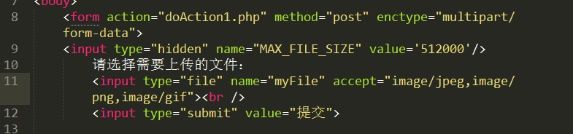
图2.修改表单配置
value='512000'表示限制上传文件最大值为512000字节（500kb）,accept=’image/jpeg,image/png,image/gif’表示只接收jpeg、png、gif格式的图片。打开upload.php文件，点击【选择文件】，会发现只显示图片格式的文件，非文件格式的文件一律隐藏，选择文件大小为648kb的logo.jpg
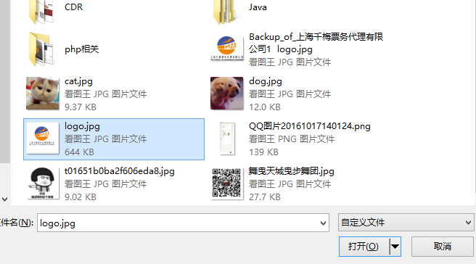
图3.选择上传图片
点击【提交】显示如下：
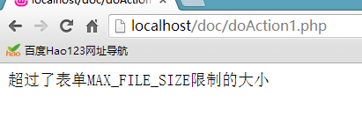
图4.匹配错误
表明我们在客户端有效的限制了上传文件的最大值和文件类型。但是，不建议在客户端限制文件上传的最大值和文件类型，因为对于懂程序的人来说，可以修改客户端代码，从而打破了我们的限制，因此要在服务器端进行限制。
在服务器端我们可以进行以下限制：
·限制上传文件最大值。
·限制上传文件类型。
·检测是否为真实图片类型。
·检测是否为HTTP POST方式上传。
新建upload1.php，创建一个新的文件上传表单页面，代码如下：
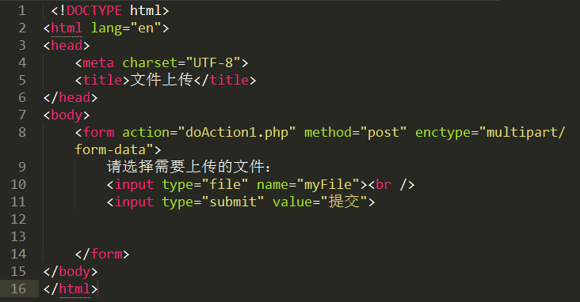
图5.上传表单
新建doAction2.php文件，输入以下代码：
<?php
header('content-type:text/html;charset=utf-8');
@$fileInfo=$_FILES['myFile'];
$maxSize=512000;//允许的最大值
$allowExt=array('jpeg','jpg','png','gif','wbmp');//允许上传的文件类型
$flag=true;//检测是否为真实图片类型
//1.判断错误号
if($fileInfo['error']==0){
//判断上传文件的大小是否超出限制
if($fileInfo['size']>$maxSize){
exit('上传文件过大');
}
//判断是否为合法文件类型
$ext=pathinfo($fileInfo['name'],PATHINFO_EXTENSION);
if(!in_array($ext,$allowExt)){
exit('非法文件类型');
}
//判断文件是否是通过HTTP POST方式上传来的
if(!is_uploaded_file($fileInfo['tmp_name'])){
exit('文件不是通过HTTP POST方式上传来的');
}
//检测是否为真实的图片类型
if($flag){
if(!getimagesize($fileInfo['tmp_name'])){
exit('不是真正图片类型');
}
}
if(@move_uploaded_file($fileInfo['tmp_name'],$destination)){
echo '文件上传成功';
}else{
echo '文件上传失败';
}
}else{
//匹配错误信息
switch($fileInfo['error']){
case 1:
echo '上传文件超过了PHP配置文件中upload_max_filesize选项的值';
break;
case 2:
echo '超过了表单MAX_FILE_SIZE限制的大小';
break;
case 3:
echo '文件部分被上传';
break;
case 4:
echo '没有选择上传文件';
break;
case 6:
echo '没有找到临时目录';
break;
case 7:
case 8:
echo '系统错误';
break;
}
}
运行upload1.php文件，选择logo.jpg上传，显示如下：
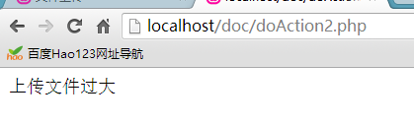
图6.显示错误信息
这就说明我们在服务器端有效的对上传文件进行了限制，同时我们也在服务器端进行了其他限制，比如通过is_uploaded_file()这个函数判断文件是否通过HTTP POST方式上传来的，如果不是就显示错误。检测是否为真正图片类型这个限制是有必要的，如果不做这个限制，我们把1.txt这个文件修改扩展名为1.jpg也是能上传成功的，为了防止这种恶意上传虚假文件现象发生，通过getimagesize()这个函数判断是否为真实图片类型，如果不是则显示错误。
下面来进行两个操作，在浏览器中选择一个图片上传，上传成功后选择相同的图片上传，这时候image文件夹下应该有两个图片才对，实际呢？只有一个；把image文件夹删除，回到浏览器随意选择一个文件上传，会发生什么？肯定是会发生错误，因为找不到目的目录，计算机不知道怎么处理，只好报错。为避免这种情况发生，我们要采取一定的措施，在执行move_uploaded_file()这个函数之前先判断指定目录是否存在，如果不存在，自动创建一个，同时把文件重命名，确保文件名唯一，防止重名产生覆盖。添加代码如下：
//如果文件夹不存在
$path='image';
if(!file_exists($path)){
mkdir($path,0777,true);
chmod($path,0777);
}
//确保文件名唯一，防止重名产生覆盖
$uniName=md5(uniqid(microtime(true),true)).'.'.$ext;
$destination=$path.'/'.$uniName;
这里重命名用了3个函数，md5()、uniqid()、microtime()，PHP手册中对这3个函数的定义如下：
md5()：计算字符串的散列值，返回32字符十六进制数字形式的散列值。
uniqid()：生成一个唯一ID，设置true会在uniqid()返回的字符串结尾增加额外的煽，使得唯一ID更具唯一性。
microtime()：返回当前Unix时间戳和微秒数，true表示将返回浮点数。
通过上面3个函数的处理，几乎不可能产生相同的文件名，这时我们再上传相同的文件就会发现，无论我们上传多少次都可以上传成功。

